Duoc UC · Ingeniería en Informática · Capstone APT122
Informe de prototipo funcional
Web cliente, POS tablet, escritorio administrativo, backend y demostración
Proyecto La200 / PuntoSync · Empresa La200 · ladoscientos.cl
Metodología Waterfall · Fase de Diseño · Semana 7 de 18
Integrantes: Joaquín Díaz (Jefe de proyecto), Ariel Cariqueo (Arquitectura y desarrollo), Benjamín Repetto (Pagos, pedidos en línea y operación del local).

1. Propósito
Documentar el prototipo funcional de PuntoSync y dejar evidencia de cómo se demuestra el sistema para la entrega. Este informe se basa en los documentos de diseño y despliegue adjuntos. No reemplaza la demo, sino que la ordena para revisión del profesor.

2. Estado del prototipo
Componente | Estado documentado | Evidencia requerida
Tienda web | Catálogo, carrito, pedido con retiro, pago Webpay o pago local y seguimiento. | Capturas de catálogo, carrito, checkout y seguimiento.
POS tablet | Venta presencial, efectivo/vuelto, TUU y pedidos pendientes/retirados. | Capturas del POS, cobro efectivo/TUU y lista de pedidos.
Escritorio administrativo | Inventario, usuarios, reportes, cierre, stock bajo y 2FA. | Capturas de login, 2FA, inventario, reportes y cierre.
Backend/API | FastAPI, rutas /api, WebSocket /ws y /ws/public, base SQLite. | Captura de API funcionando, consola o documentación de endpoints.
Base de datos | SQLite la200.db con modelo relacional y FK implementadas. | Captura de tablas o consulta de verificación.

3. Entorno de demostración
El documento de despliegue define un escenario actual en red local: notebook servidor con Python/Uvicorn y Node/Vite, tablet del mostrador conectada por navegador, celular o PC de residente y PC de administración con app Electron instalada.
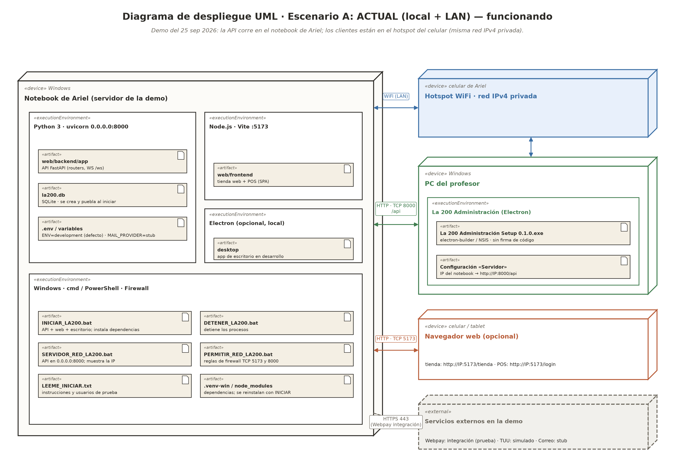
Figura 1. Escenario actual de prototipo en LAN con instalador.

4. Espacios para capturas del prototipo
Los archivos adjuntos no incluyen capturas reales de las pantallas del prototipo. Se dejan los siguientes espacios para que el equipo agregue las capturas antes de entregar.
Captura 1: Home / catálogo web del cliente
Agregar captura real del prototipo antes de entregar.
Captura 2: Carrito y confirmación de pedido
Agregar captura real del prototipo antes de entregar.
Captura 3: Seguimiento de pedido sin datos sensibles
Agregar captura real del prototipo antes de entregar.
Captura 4: POS tablet con venta presencial
Agregar captura real del prototipo antes de entregar.
Captura 5: Cobro en efectivo y vuelto
Agregar captura real del prototipo antes de entregar.
Captura 6: Cobro TUU / estado de pago
Agregar captura real del prototipo antes de entregar.
Captura 7: Escritorio administrativo - login con 2FA
Agregar captura real del prototipo antes de entregar.
Captura 8: Inventario / productos / stock bajo
Agregar captura real del prototipo antes de entregar.
Captura 9: Reportes o cierre de caja
Agregar captura real del prototipo antes de entregar.
Captura 10: API/backend ejecutándose
Agregar captura real del prototipo antes de entregar.

5. Criterios mínimos para considerar el prototipo presentable
Criterio | Cómo demostrarlo
Flujo cliente completo | Crear pedido desde tienda, seleccionar pago y consultar seguimiento.
Flujo POS completo | Registrar venta presencial, mostrar vuelto y descontar stock.
Flujo administrativo | Ingresar al escritorio, ver inventario, reportes y cierre.
Integración de pagos | Mostrar Webpay en entorno de integración y TUU como flujo presencial integrado.
Datos coherentes | Demostrar que productos, pedidos, ventas y stock se actualizan en el mismo backend.

